ATA DA REUNIÃO DO COLEGIADO DO CURSO DE ADMINISTRAÇÃO PÚBLICA – 22/05/2020

Às quinze horas do dia 7 de Julho de 2020, com a presença dos seguintes membros do colegiado: professor Acúrcio Castelo David, (Coordenador de Curso), Profa. Maria Amélia Jundurian Corá (Vice-coordenadora), Profa. Fabiana de Cássia de Araújo Silva, Prof. Paulo Everton e o discente, Kaique Wally Santos e também participaram o Prof. Lucas Muniz e o Prof. Leonardo Prates, e prof. Marconi , deu-se início a reunião do Colegiado do Curso de Administração Pública. O Prof. Acurcio, Coordenador do curso iniciou a reunião com a leitura dos pontos da pauta, sendo constituído por 1. Informes; 2, Pedido de adesão do Prof. Marconi ao curso de administração pública e sugestão de entrada do Prof. Marconi para NDE do curso e o ponto 3. estagio obrigatório do curso. Sobre o ponto de pauta 01, o Professor Acurcio informou aos presentes que não tem nenhuma informação de grande impacto a repassar aos colegas. O Prof. Acurcio pediu aos colegas que tiverem alguma informação de interesse do curso podem se manifestar. E, foi nesse momento que o Prof. Leonardo pediu a Profa. Maria Amélia para informar como estava caminhando o trabalho do (GT) grupo de trabalho criado para apresentar sugestões para enfrentamento da pandemia. A Profa. informou que vai ser realizado no dia 9 de julho a reunião do grupo de trabalho. E, o Prof. Acurcio informou a todos que em virtude do Prof. Lucas não ter conseguido ajuste de agenda para os convidados sobre o tema de estagio, o mesmo pediu que retirasse da pauta e foi aprovado por todos e após um longo debate em que o Prof. Paulo e o Prof. Leonardo fizeram defesa da área de estudo da publica como sendo diferente da administração de empresa e da necessidade de se conhecer as peculiaridade do curso. E, sobre esse assunto de estágio ficou agendado para dia 15 de julho as 19:20 minutos, sob a coordenação de estagio (Prof. Lucas) um encontro amplo com todos os Professores do curso para esclarecimentos e tirar dúvidas sobre o assunto. Já em relação ao ponto 02 de adesão do pedido do Prof. Marconi ao curso, foi dada a palavra ao Prof. Marconi que fez uma breve explanação, explicando os motivos do processo e a sua afinidade com o curso. Após sua exposição de interesse e de motivos o Prof. Leonardo, Prof. Paulo, Profa. Fabiana, Profa. Maria Amélia e o Prof. Lucas fizeram uso da palavra expressando favoravelmente a adesão do Prof. Marconi ao curso. E, o Prof. Acurcio colocou em discussão a ida do Prof. Marconi ao NDE do curso de administração Pública, assunto que também houve concordância de todos presentes. E ao final da reunião o Prof. Marconi agradeço ao colegiado, a todos os professores e em especial o Prof. Leonardo. E, por último, o Prof. Acurcio agradeceu a presença dos professores Maria Amélia, Lucas, Paulo Everton, Fabiana e Leonardo assim como do aluno kaique que participaram da reunião. Nada mais havendo a tratar, deu-se por encerrada a reunião às 16:48 horas.

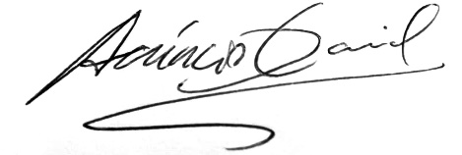
Acúrcio Castelo David

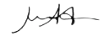
Maria Amélia Jundurian Corá

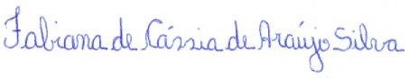
Fabiana de Cássia de Araújo Silva,

Paulo Everton Mota Simões

Kaique Wally Santos

